Session 5 Homework

Code For Everyone JavaScript

|  |  |
| --- | --- |
|  | **Finish** |

Complete all of your Lab exercise and **submit all of them as usual** (both parts done in class and at home)

|  |  |
| --- | --- |
|  | **Study** |

1. Learn about HTML by

* Watch [Freecodecamp How to make super simple website](https://www.youtube.com/watch?v=PlxWf493en4)

or

* Watch [MindX - C4EJS - HTML](https://drive.google.com/drive/folders/1c8z_54BzNR8uPZIh7PdlaprDfJe4WFtA?usp=sharing)

or

* Read [MindX - C4EJS - HTML Chapter](https://github.com/edtechkidsvn/c4ejs-student-book/blob/master/html/html.md)

or

* Read [W3School HTML](https://www.w3schools.com/html/) or [MDN HTML tutorial](https://developer.mozilla.org/en-US/docs/Learn/HTML)

2. Learn css :

* <https://github.com/edtechkidsvn/c4ejs-student-book/blob/master/css/css-part1.md>
* <https://github.com/edtechkidsvn/c4ejs-student-book/blob/master/css/css-part2.md>
* <https://www.w3schools.com/css/default.asp>

### 3. Learn HTML & CSS. Answer the following questions

### **I. HTML**

[1. HTML là gì](https://thachpham.com/web-development/html-css/html-la-gi-va-vi-sao-no-quan-trong.html)

[2. Tao 1 file HTML](https://thachpham.com/web-development/html-css/soan-thao-van-ban-html-dau-tien.html)

[3. Cấu trúc File HTML](https://thachpham.com/web-development/html-css/cau-truc-tai-lieu-web-html.html)

[4. Các thẻ cơ bản](https://thachpham.com/web-development/html-css/cac-the-khai-bao-thong-tin-web-html-co-ban.html)

[5. Các thẻ định dạng chữ viết và văn bản](https://thachpham.com/web-development/html-css/cac-the-dinh-dang-chu-viet-va-van-ban-html.html)

[6. Tạo danh sách trong file HTML](https://thachpham.com/web-development/html-css/tao-danh-sach-html.html)

[7. Tạo thẻ liên kết và liên kết Neo](https://thachpham.com/web-development/html-css/the-tao-lien-ket-va-lien-ket-neo.html)

[8. Chèn tập tin kỹ thuật số vào file HTML](https://thachpham.com/web-development/html-css/chen-tap-tin-ky-thuat-so-vao-tai-lieu-html.html)

[9. Trình bày văn bản dạng bảng](https://hocwebchuan.com/reference/tag/tag_table.php)

[10. Tạo form nhập liệu](https://thachpham.com/web-development/html-css/tao-form-nhap-lieu.html)

1. HTML (Hyper Text Markup Language): đc dùng để tạo một trang web

2. tạo 1 file có phần mở rộng .html

3. - Thẻ khai báo loại tập tin/ tài liệu:

<!DOCTYPE html>

- Thẻ đóng mở tài liệu html:

<html> </html>

- Thẻ đóng mở phần thông tin web:

<head> </head>

- Thẻ đóng mở phần nội dung web:

<body> </body>

4. <title> </title>

<meta />

5.

6. - Kiểu sắp xếp (Ordered List): Là kiểu hiển thị một danh sách mà các mục con của nó được sắp xếp theo thứ tự bằng số hoặc chữ cái.

- Kiểu không sắp xếp (Unordered List): Là kiểu hiển thị danh sách mà các mục con của nó sẽ không được sắp xếp theo thứ tự mà chỉ được đánh dấu bằng một ký tự đặc trưng.

- Kiểu mô tả (Description List): Là kiểu hiển thị danh sách mà các mục con của nó sẽ không được đánh dấu thứ tự, nhưng sẽ có kèm theo một đoạn miêu tả.

<dl>

<dt>

<dd>

</dd>

</dt>

</dl>

7. <a href="https://thachpham.com" title="Thach Pham Blog" target="_blank">nhấp vào đây</a>

href: Địa chỉ của tài liệu muốn liên kết đến, đây có thể là một đường dẫn thư mục hoặc địa chỉ website. Nếu bạn muốn truy cập một tài liệu trên cùng một cấp thư mục thì chỉ cần ghi tên-tập-tin.định dạng (ví dụ: gioi-thieu.html).

title: Tiêu đề của liên kết, tiêu đề sẽ hiển thị như một thông tin thêm khi rê chuột vào liên kết.

target: Xác định nơi mở tài liệu, nó có các giá trị như _blank (mở tài liệu trên cửa sổ mới), _self (mở tài liệu trên cửa sổ hiện tại, nếu bạn không khai báo thuộc tính target thì nó sẽ sử dụng giá trị này làm mặc định), _top (mở tài liệu trong nội dung trang hiện tại), _parent (mở tài liệu trên khung trình duyệt mẹ của nó).

href = "#noi-dung" // sẽ đến id = "noi-dung"

8. Chèn ảnh:

<img src="...jpg" title="Hello Kitty" alt="Hello Kitty Vector" />

src: Đường dẫn đến tập tin hình ảnh.

title: Tiêu đề của hình ảnh, khi rê chuột vào.

alt: Tên định danh của hình ảnh, khi ko load đc ảnh.

Chèn video:

<video>

<source src = "URL vìdeo" type = "video/mp4">

</video>

Chèn audio:

<audio controls>

<source src = "url" type = "audio/mp3">

</audio>

Thẻ <object>: <https://www.w3schools.com/tags/tag_object.asp>

10. https://www.w3schools.com/tags/tag_form.asp

### **II. CSS**

[1. CSS là gì](https://thachpham.com/web-development/html-css/css-la-gi-va-vai-tro.html)

[2. Nhúng CSS vào website](https://thachpham.com/web-development/html-css/them-css-vao-website.html)

[3. Vùng chọn cơ bản (Selector)](https://thachpham.com/web-development/html-css/vung-chon-css-co-ban.html)

[4. Đơn vị đo lường trong CSS](https://thachpham.com/web-development/html-css/cac-don-vi-do-luong-trong-css.html)

[5. Các thuộc tính văn bản](https://thachpham.com/web-development/html-css/cac-thuoc-tinh-cho-van-ban.html)

[6. Font chữ trong văn bản](https://thachpham.com/web-development/html-css/trang-tri-font-chu-cho-van-ban.html)

[7. Block và Inline trong CSS](https://thachpham.com/web-development/html-css/phan-tu-block-va-inline.html)

[8. Div và tạo bố cục trên website](https://thachpham.com/web-development/html-css/the-div-va-tao-bo-cuc-tren-website.html)

[9. Box Model và các thuộc tính](https://thachpham.com/web-development/html-css/css-box-model-va-cac-thuoc-tinh.html)

[10. Các thuộc tính điều chỉnh kích thước](https://thachpham.com/web-development/html-css/thuoc-tinh-tuy-chinh-kich-thuoc-css.html)

[11. Tìm hiểu box-sizing](https://thachpham.com/web-development/html-css/hoc-css-tim-hieu-box-sizing.html)

[12. Màu nền và Ảnh nền (background)](https://thachpham.com/web-development/html-css/mau-nen-va-anh-nen-background.html)

[13. Chia cột với float và clear float](https://thachpham.com/web-development/html-css/chia-cot-voi-float-va-clear-float.html)

[14. Reset CSS là gì](https://thachpham.com/web-development/html-css/reset-css-la-gi-va-vi-sao-nen-reset-css.html)

[15. Tùy biến hiển thị danh sách (List)](https://thachpham.com/web-development/html-css/tuy-bien-danh-sach-list-voi-css.html)

[16. Tùy biến loại phần tử với “display”](https://thachpham.com/web-development/html-css/tuy-bien-loai-phan-tu-voi-display-trong-css.html)

[17. Position và Absolute – Relative](https://thachpham.com/web-development/html-css/position-absolute-va-relative-trong-css.html)

[18. Pseudo Class đơn giản](https://thachpham.com/web-development/html-css/pseudo-class-don-gian-trong-css.html)

[19. Kỹ thuật tạo Menu Ngang cơ bản](https://thachpham.com/web-development/html-css/ky-thuat-tao-menu-ngang-css.html)

[20. Kỹ thuật tạo menu dọc cơ bản](https://thachpham.com/web-development/html-css/tao-menu-doc-co-ban.html)

[21. Thực hành tạo layout đơn giản](https://thachpham.com/web-development/html-css/thuc-hanh-tao-layout-css-don-gian.html)

[22. CSS Framework là gì và cách sử dụng](https://thachpham.com/web-development/html-css/css-framework-la-gi-va-cach-su-dung.html)

[23. Tạo chuyển động với transition](https://thachpham.com/web-development/html-css/hieu-ung-chuyen-dong-css-voi-transition.html)

[24. Thay đổi hình dạng với transform và transform-origin](https://thachpham.com/web-development/html-css/transform-va-transform-origin-trong-css.html)

2. **Inline Styles** – Nhúng trực tiếp vào tài liệu HTML thông qua cặp thẻ <style> </style>.

* **External Styles** – Tạo một tập tin .css riêng và nhúng vào tài liệu HTML thông qua cặp thẻ <link>.: <link rel="stylesheet" href="name.css" />

4. Create a personal CV like the following [template](https://drive.google.com/file/d/1oJZPEJs2Cu3AVmgxK-60qJmx_RJWvGXc/view?usp=sharing)

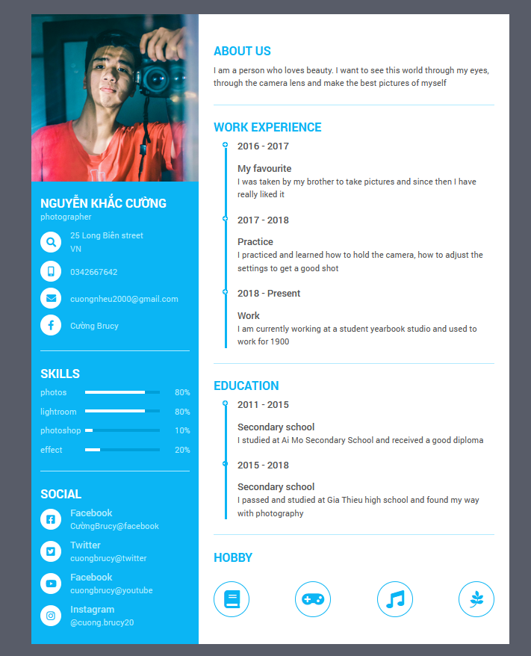

|  |  |
| --- | --- |
|  | **Tools** |

1. You can compose an HTML documents or emails without knowing a lot of its syntax using html tools. Visit [HTML5 Editor](https://html5-editor.net/) to compose an email, a love letter, even formal meeting minutes and see the final HTML result. Submit your screenshots to demonstrate your practice